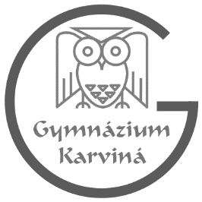
Gymnázium, Karviná, příspěvková organizace
Mgr. Miloš Kučera, ředitel školy
Mírová 1442
735 06 KARVINÁ – NOVÉ MĚSTO

Žádost o uvolnění žáka/žákyně z tělesné výchovy
Vážený pane řediteli,
žádám Vás o úplné uvolnění z tělesné výchovy mého syna/mé dcery veďte jméno a příjmení žáka/žákyně, ze třídy uveďte třídu, v termínu od …………..………..do ……………..………… .
Jméno a příjmení zákonného zástupce: napište jméno a příjmení zákonného zástupce
Bydliště: doplňte místo bydliště včetně PSČ
Kontakt (tel., e-mail): uveďte kontaktní údaje
V uveďte místo dne napište datum

Podpis zákonného zástupce

Lékařský posudek od registrujícího lékaře.

V ……………………. dne ………………………………
Razítko a podpis lékaře

Rozhodnutí ředitele školy:
Žák (yně) byl (a) rozhodnutím ředitele školy uvolněn (a) z povinné tělesné výchovy na dobu
od ………………………..do…………………………..
V ……………..……………….. dne: ……..………………………….

……………………………….. ředitel školy

